 | Министерство науки и высшего образования Российской Федерации  Федеральное государственное бюджетное образовательное учреждение  высшего образования  «Московский государственный технический университет  имени Н. Э. Баумана  (национальный исследовательский университет)»  (МГТУ им. Н. Э. Баумана)

ФАКУЛЬТЕТ «Информатика и системы управления»____________________________________

КАФЕДРА «Программное обеспечение ЭВМ и информационные технологии»______________

Лабораторная работа № 1

Дисциплина: Моделирование

Тема: Изучение функций распределения и функций плотности распределения случайных чисел

Вариант: 9

Студент: Платонова О. С.

Группа: ИУ7-75Б

Оценка (баллы) _______________

Преподаватель: Рудаков И. В.

Москва, 2021 г.
Цель работы: построение графиков функции распределения и функции плотности равномерного распределения и распределения Пуассона.

Равномерное распределение $U$(a, b)
Функция распределения:
$$F_{X}(x) ≡ P(X ≤ x) = \left\{\begin{aligned}0, x < a \\ \frac{x-a}{b-a}, a ≤ x < b \\ 1, x ≥ b\end{aligned}\right.$$
Функция плотности:
$$f_{X}(x) = \left\{\begin{aligned}\frac{1}{b-a}, x∈[a, b] \\ 0, x ∉ [a, b]\end{aligned}\right.$$

Распределение Пуассона P(λ)
Функция распределения:
$$F_{X}(x)≡ P(X = x) = \sum_{k=0}^{x}{\frac{λ^{k}e^{-λ}}{k!}}$$
Функция плотности:
$$f_{X}(x) = \frac{λ^{x}e^{-λ}}{x!}$$

Результаты
Равномерное распределение
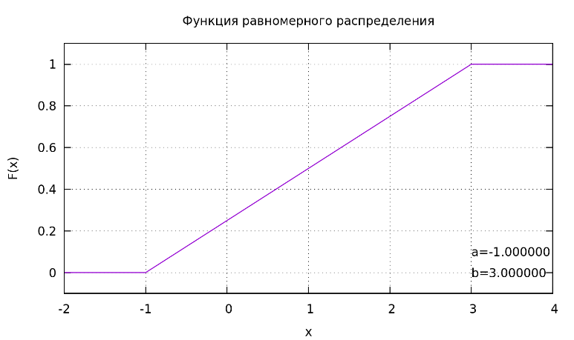
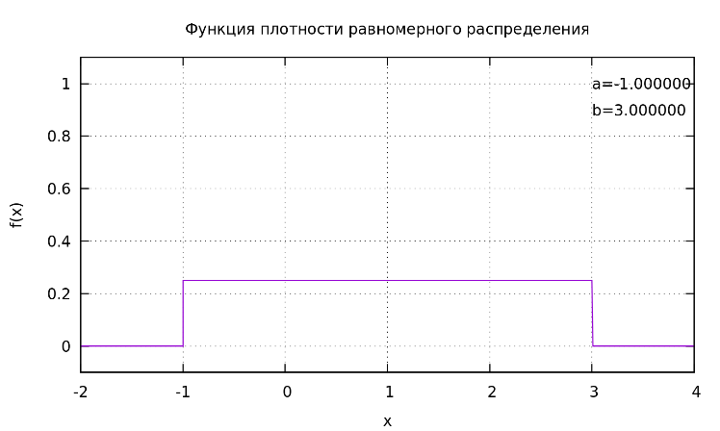
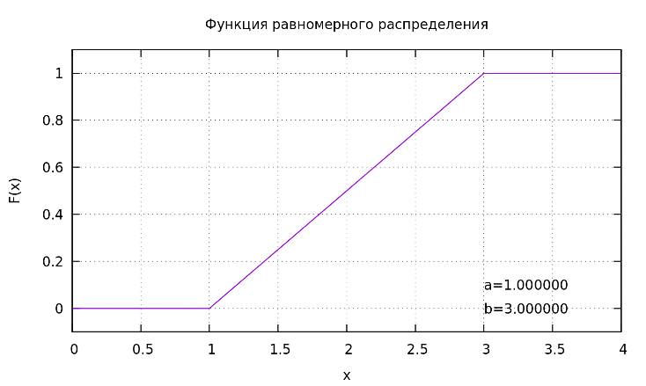
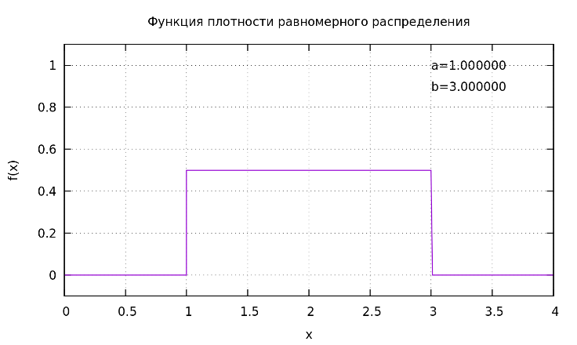
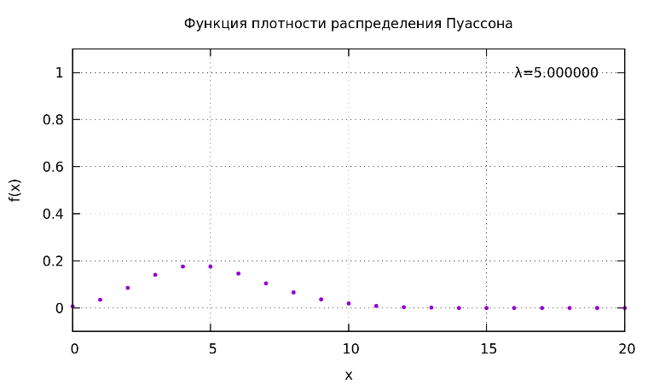
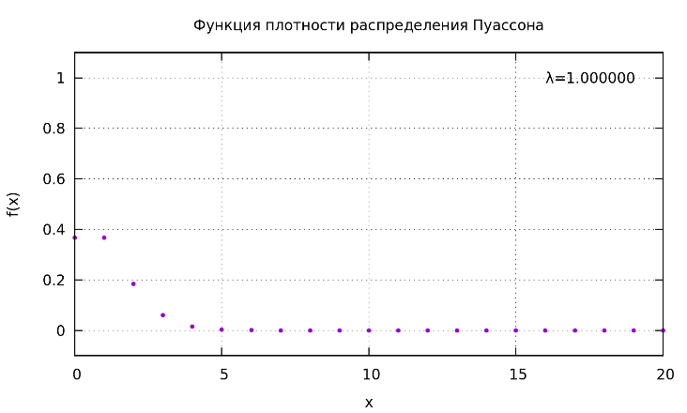
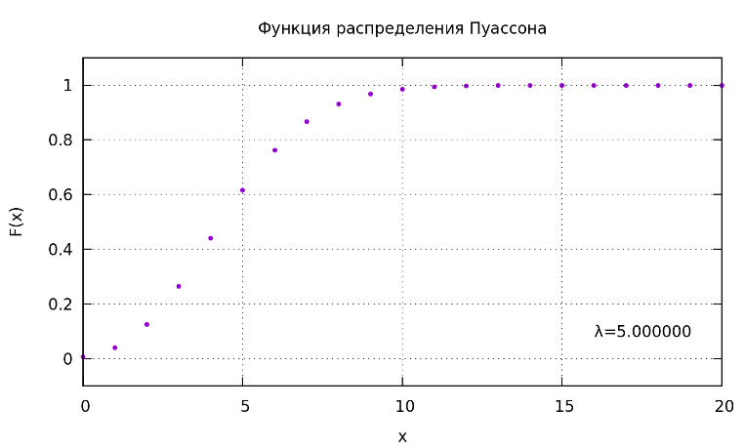
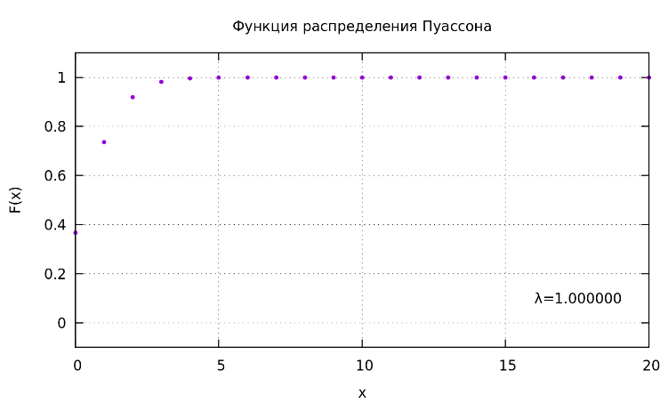
Распределение Пуассона
Листинг
Файл uniform.cpp
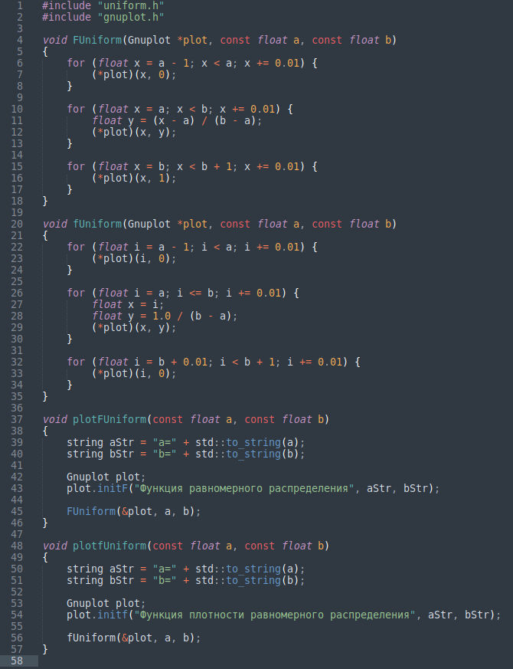

Файл poisson.cpp
